**预算申报工作指南**

**1.系统登录**

申报人登录上海电力大学官网首页，点击“一网通办”，进入办事大厅。点击“服务中心”，然后选择“财务服务”类别后点击搜索，进入“预算申报”模块。

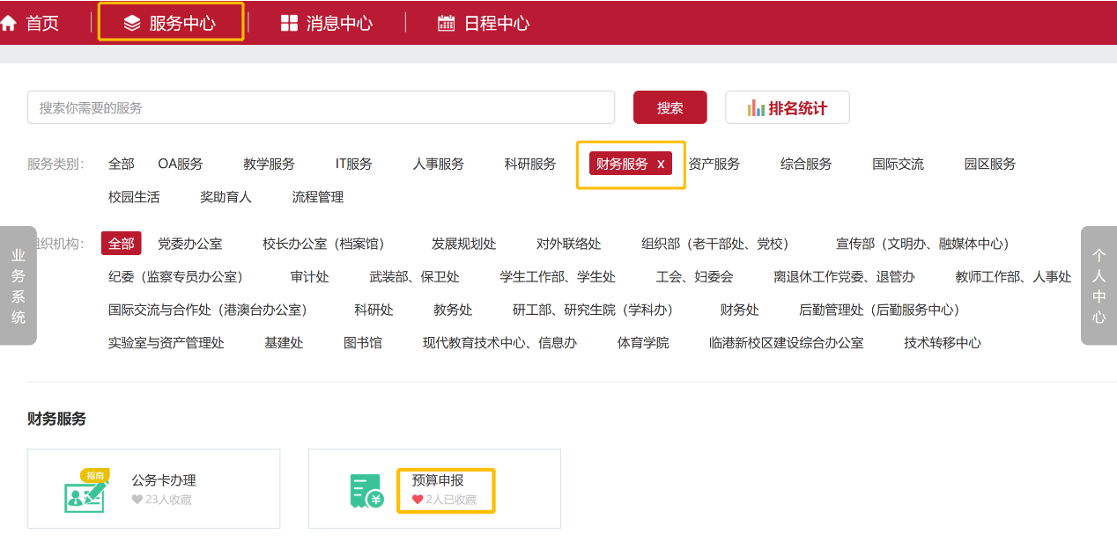

**2．申报人填报部门预算**

各申报人根据《关于启动2026年校内部门预算编制工作的通知》在“预算申报”模块填报公用经费、项目经费及人员经费预算，并上传相关附件。**“通知”中“附件2：《校内预算申报表 - XX部门》”、“附件3：《整体支出绩效目标表 - XX部门》”、“附件4：《上海电力大学项目经费申报表》”和“附件5：《2026年职能部门人员经费预算》”必须上传。**其中，“附件5”及人员经费申报相关材料应**统一打包**上传至“其他附件”栏。

同时，系统支持批量导入经费预算。申报人下载模板，填写完成后点击“上传ECXEL”按钮完成申报。也可以点击“添加”按钮，自行填报，系统将自动计算合计数。**2026年公用经费、人员经费申报数不得超过2025年预算控制数。**

**超出控制数**等不符合要求的预算申报，财务处将**予以退回**。

填报完成后，申报人点击“提交”按钮提交至学院/部门负责人审核。

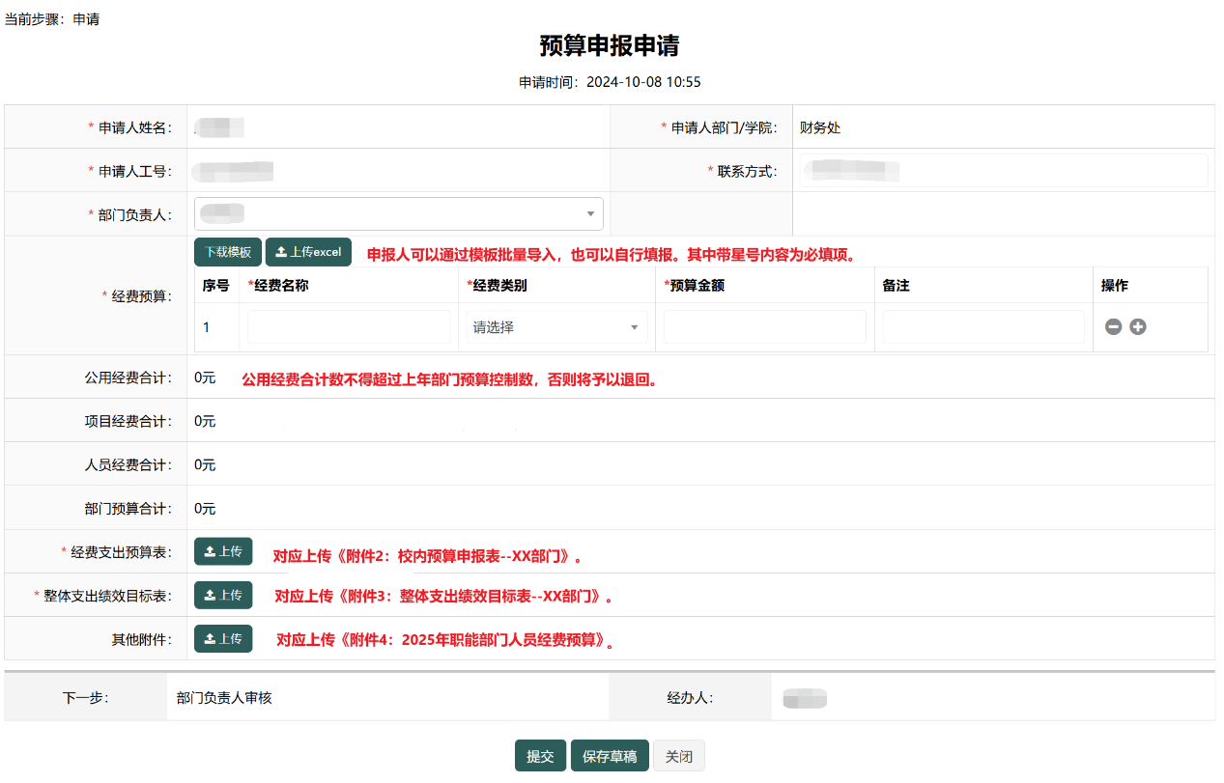

**3.学院/部门负责人审核**

部门负责人在“一网通办”待办事项中点击查看并审核预算申报内容和相关附件。若选择“同意”，则提交至**分管校领导**审核；选择“退回修改”，则退回至申请人；选择“不同意”，则流程结束。

**4.分管校领导审核**

部门负责人审核通过后，分管校领导在“一网通办”待办事项中审核部门预算。若选择“同意”，则送至“财务处”；选择“退回修改”，则退回“申请人申请”；选择“不同意”，则流程结束。

**5.财务处审核**

分管校领导审核通过后，财务处在“一网通办”待办事项中审核部门预算。选择“退回修改”，则退回“申请人申请”；选择“办结”，则流程结束。